大鲵养殖及深加工行业发展驱动因素与进入障碍（附报告目录）
1、大鲵养殖行业
中国大鲵属两栖纲，有尾目，隐鳃鲵科，是我国特有的两栖动物。大鲵具有较高的食用、药用和科研价值。根据华中科技大学、上海海洋大学重点基金项目“中国养殖大鲵食用、药用价值及其开发利用研究”以及湖北省农科院农业测试中心和国家农副产品质量监督检验中心（湖南）的检测和检验报告显示，人工养殖大鲵肌肉中粗蛋白的含量达到 95.49%（占干重）；大鲵肌肉蛋白质中含有 18种氨基酸，其中人体必需氨基酸 8 种，占氨基酸总量的 32.45%；大鲵肌肉中主要含 13 种脂肪酸，不饱和脂肪酸含量高达 71.30%，不饱和脂肪酸与饱和脂肪酸之比为 3.15（牛肉、猪肉、鸡蛋、虾中不饱和脂肪酸与饱和脂肪酸之比依次为0.9、1.4、1.6、1.3），其中ω-3 型和ω-6 型多不饱和脂肪酸含量丰富，分别达到15.50%和 13.00%，其可以有效调节血脂，预防心脑血管疾病；大鲵肌肉和软骨中富含有钙、锌、铁和硒等矿物元素，其中大鲵软骨中钙含量高达 4926.9mg/kg，大鲵肌肉及软骨的含锌量分别达到 40.77mg/kg 和 53.15mg/kg，微量元素锌和铜可诱导金属硫蛋白的合成，硫蛋白能够与进入人体的铅、汞等有毒重金属结合，使之失去毒性，具有排毒的功能；大鲵皮肤中含有大量活性胶原蛋白及表皮活性变白因子，具有嫩白容颜、祛皱的功效；大鲵皮肤黏液的主要成分为黏多糖蛋白、纤维物质、激素以及蛙皮素，可以预防麻风病、老年痴呆和防治癌症，从大鲵皮肤粘液中制备的活性糖肽具有较好的抗氧化活性。
此外，大鲵对贫血、霍乱、痢疾、癫痫等病症也具有一定疗效，还具有补肾、强壮、补血益气的功效。在科研价值方面，大鲵是地球生物演变的“活化石”，距今已有 3.5 亿年的历史，是由水生脊椎动物向陆生脊椎动物过度的类群，可作为研究生物进化的材料。
相关报告：北京普华有策信息咨询有限公司《2020-2026年中国大鲵养殖及深加工行业前景预测报告》

图片源于网络
我国野生大鲵最早主要分布在湖南、湖北、陕西、贵州、安徽、云南等 17个省市，栖息于长江、黄河以及珠江中上游支流的山涧溪流中。现今，由于生态环境急剧恶化以及人类掠夺式利用等原因，野生大鲵资源遭到了严重破坏，现有野生大鲵种群多生存于人类活动难以涉及的石灰岩溶洞和地下阴河中。目前，我国野生大鲵资源主要集中分布在湖南张家界、湘西自治州；湖北房县、神农架；陕西汉中秦巴地区；贵州铜仁和四川宜宾、兴文等地，自然分布区域由板块状逐渐向点状演变。
在大鲵野生资源愈加匮乏和其经济价值被不断发掘的背景下，为使大鲵资源得到有效恢复，根据 1999 年农业部发布的《中华人民共和国水生野生动物利用特许办法》，国家允许具备一定条件的单位和个人驯养繁殖并经营利用大鲵，以合理利用促进资源保护。其后，随着大鲵人工繁殖技术的成熟，大鲵养殖呈现规模化趋势，市场对于大鲵产品的需求也愈加多样化，行业发展从单一的驯养繁殖走向产业化经营。目前，大鲵养殖行业主要表现出以下发展态势：
A、企业分布集中，区域化程度高
因大鲵对于生活环境有着较高的要求，大鲵养殖企业多分布于大鲵野生种群资源丰富的山地丘陵地区，且多位于生态环境优良的自然保护区内，主要有湖南、湖北、贵州等地。
B、 大力开发子二代商品鲵的利用方式
合理开发利用子二代商品鲵，拓展大鲵资源的利用方式，加快推进大鲵在科研、药用、美容、饮食等方面价值的挖掘，是大鲵养殖行业未来产业化发展的重点方向。目前行业内对于大鲵产业化开发主要集中在新型工业化开发、旅游业开发以及文化产业开发等方面，产品涉及食品、饮品、保健品、护肤品、日用品、药品、以大鲵为题材的音像制品等多个类别，同时亦有部分地区开发了诸如中国娃娃鱼馆、大鲵生物科技馆、大鲵旅游生态园之类的旅游项目。
根据吉首大学大鲵研究所和张家界市畜牧兽医水产局2011年12月联合发布的《张家界市大鲵资源保护与产业发展总体规划（2011-2020）》，预计到 2020 年全国大鲵初级产品市场需求将达到 1,825.50 万公斤，大鲵深加工产品消耗大鲵将达到 180.54 万公斤，合计需求量为 2,006.04 万公斤。
2、有利因素
（1） 大鲵养殖技术日益成熟，产业化发展开始显现
近年来，由于大鲵人工繁殖技术的普及和推广，我国大鲵繁殖技术水平和资源综合利用能力迅速提高。在发展大鲵养殖的过程中，各地都十分注重推进大鲵养殖技术的创新与进步，着力健全科研机构，加强科学技术的研究以及科研成果的应用，从而有效地促进了大鲵养殖业的快速发展。随着大鲵养殖技术的日渐成熟，大鲵资源得到了有效恢复，同时伴随着各地鼓励大鲵产业化开发利用的政策相继出台，一些企业已开始研究开发相关大鲵深加工产品，产业化趋势明显。
（2） 市场容量增长潜力巨大
随着人们对大鲵利用价值的不断发掘和了解，以及大鲵养殖产业规模化程度的提升，大鲵养殖产品和深加工产品的市场认同度逐步提高；同时，伴随着居民购买力水平的增加和消费结构的变化，人们对于食品的诉求发生了根本转变，不再限于满足温饱，而是更多的讲求营养与健康。大鲵富含氨基酸和多种活性物质，其营养价值已得到诸多专业机构的认可，其药用价值也逐渐被开发。因此大鲵养殖业的市场空间广阔，其市场容量将会持续稳定增长。
3、不利因素
（1）产业配套服务体系有待加强
健全的产业配套服务体系是产业健康发展的保证。目前，行业内缺乏产业配套服务体系和行业统一标准，大鲵苗种繁育、疫病防治、质量安全监管、技术推广、水质监测以及饵料鱼供应和鱼药管理等没有统一的规范.
（2）生态环境的破坏及水域环境质量的下降直接制约大鲵养殖业发展
大鲵对于生存环境有着较高的要求，进行大鲵人工驯养繁殖及养殖的场所需要满足池道幽静、水质天然无污染、温度恒定等基本要求。但随着经济发展、人口激增以及人类对自然资源的过度开采，生态环境遭到了严重破坏，尚存的原生态地区也面临着被开发破坏的风险，这在一定程度上制约了大鲵养殖业的发展。
（3）大鲵养殖企业行业集中度不高
目前，我国大鲵养殖行业多是个体经营，较为分散，集约化、规模化、企业化经营较少，且经营者所掌握的技术水平参差不齐。过度分散的经营模式，限制了高新养殖技术的导入，容易出现繁育群体的遗传随机漂变。另外，从产业化的角度来看，目前形成一定规模的产业化发展企业较少，个体经营又大多受限于资金和技术，大鲵产品市场的开发速度和行业产业化发展速度均比较缓慢。
4、行业进入壁垒
（1）法律和政策壁垒
大鲵属于国家二级保护动物，其驯养繁殖以及经营利用多受到法律法规和国家政策的制约。根据《利用特许办法》，大鲵的驯养繁殖以及经营利用实行严格的特许管制，须获得省、自治区、直辖市政府野生动物行政主管部门或者其授权的单位批准后方可从事有关活动。
（2）技术壁垒
大鲵养殖行业的核心竞争力体现在大鲵人工繁殖技术方面，种鲵的繁殖能力以及子代大鲵的品质直接决定了大鲵养殖企业的生存空间和发展前景，目前我国的大鲵人工繁殖技术基本成熟，但行业内不同企业的技术水平差异较大，仍有改进和创新的空间。而大鲵深加工产品对于深加工技术更是有着较高的要求，存在一定的技术壁垒。
（3）品牌认知壁垒
大鲵养殖及深加工行业竞争依赖于企业良好的品牌形象，公众品牌认同对于企业经营具有重要的影响。消费者对于食品的选择通常较之其他商品更为谨慎，公众认同将是企业进入大鲵养殖及深加工行业的一个重要壁垒。
报告架构导图：
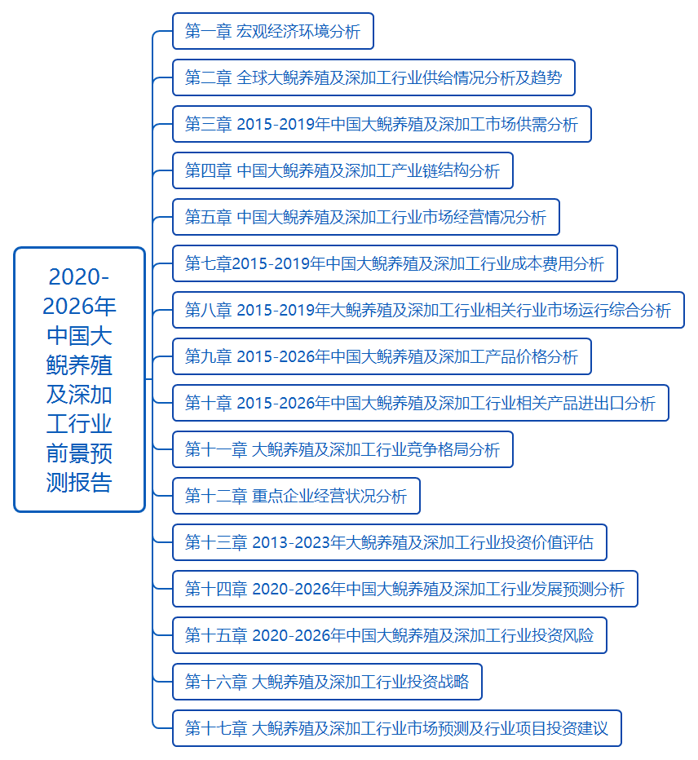
目录
第一章 宏观经济环境分析
第一节 全球宏观经济分析
一、2015-2019年全球宏观经济运行概况
二、2020年全球宏观经济趋势预测
第二节 中国宏观经济环境分析
一、2015-2019年中国宏观经济运行概况
二、2020年中国宏观经济趋势预测
第三节 大鲵养殖及深加工行业发展概述
一、大鲵养殖及深加工定义
二、大鲵养殖及深加工应用
第四节 大鲵养殖及深加工行业发展概况
一、全球大鲵养殖及深加工行业发展概况
二、大鲵养殖及深加工国内行业现状阐述

第二章 全球大鲵养殖及深加工行业供给情况分析及趋势
第一节 2015-2019年全球大鲵养殖及深加工行业市场供给分析
一、大鲵养殖及深加工整体供给、销量、市场规模情况分析
二、大鲵养殖及深加工重点区域供给、销量、市场规模分析
第二节 大鲵养殖及深加工行业供给关系因素分析
一、需求变化因素
二、政策变动因素
第三节 2020-2026年全球大鲵养殖及深加工行业市场供给趋势

第三章 2015-2019年中国大鲵养殖及深加工市场供需分析
第一节 2015-2019年大鲵养殖及深加工产能分析
一、2015-2019年中国大鲵养殖及深加工产能回顾
二、2020-2026年中国大鲵养殖及深加工产能预测
三、2015-2019年中国大鲵养殖及深加工产能利用率分析
第二节 2015-2019年大鲵养殖及深加工产量分析
一、2015-2019年中国大鲵养殖及深加工产量回顾
二、2020-2026年中国大鲵养殖及深加工产量预测
三、2015-2019年中国大鲵养殖及深加工增长率
第三节 2015-2019年大鲵养殖及深加工市场需求分析
一、2015-2019年中国大鲵养殖及深加工市场需求量回顾
二、2020-2026年中国大鲵养殖及深加工市场需求量预测

第四章 中国大鲵养殖及深加工产业链结构分析
第一节 中国大鲵养殖及深加工产业链结构
一、产业链概况
二、特征
第二节 中国大鲵养殖及深加工产业链演进趋势
一、产业链生命周期分析
二、产业链价值流动分析
三、演进路径与趋势
第三节 中国大鲵养殖及深加工产业链竞争分析

第五章 中国大鲵养殖及深加工行业市场经营情况分析
第一节 2015-2019年中国大鲵养殖及深加工行业市场规模分析
第二节 2015-2019年中国大鲵养殖及深加工行业基本特点分析
第三节 2015-2019年中国大鲵养殖及深加工行业销售收入分析
第四节 2015-2019年中国大鲵养殖及深加工行业市场集中度分析
第五节 2015-2019年中国大鲵养殖及深加工行业市场占有率分析
第六节 2020-2026年中国大鲵养殖及深加工行业市场规模预测

第六章 中国大鲵养殖及深加工行业区域市场分析
第一节 湖北地区大鲵养殖及深加工行业分析
一、2015-2019年行业发展现状分析
二、2015-2019年市场供给情况分析
三、2015-2019年市场需求情况分析
四、2020-2026年行业发展前景预测
第二节 湖南地区大鲵养殖及深加工行业分析
一、2015-2019年行业发展现状分析
二、2015-2019年市场供给情况分析
三、2015-2019年市场需求情况分析
四、2020-2026年行业发展前景预测
第三节 云南地区大鲵养殖及深加工行业分析
一、2015-2019年行业发展现状分析
二、2015-2019年市场供给情况分析
三、2015-2019年市场需求情况分析
四、2020-2026年行业发展前景预测
第四节 贵州地区大鲵养殖及深加工行业分析
一、2015-2019年行业发展现状分析
二、2015-2019年市场供给情况分析
三、2015-2019年市场需求情况分析
四、2020-2026年行业发展前景预测
第五节 陕西地区大鲵养殖及深加工行业分析
一、2015-2019年行业发展现状分析
二、2015-2019年市场供给情况分析
三、2015-2019年市场需求情况分析
四、2020-2026年行业发展前景预测

第七章2015-2019年中国大鲵养殖及深加工行业成本费用分析
第一节 2015-2019年大鲵养殖及深加工行业产品销售成本分析
一、2015-2019年行业销售成本总额分析
二、不同规模企业销售成本比较分析
三、不同所有制企业销售成本比较分析
第二节 2015-2019年大鲵养殖及深加工行业销售费用分析
一、2015-2019年行业销售费用总额分析
二、不同规模企业销售费用比较分析
三、不同所有制企业销售费用比较分析
第三节 2015-2019年大鲵养殖及深加工行业管理费用分析
一、2015-2019年行业管理费用总额分析
二、不同规模企业管理费用比较分析
三、不同所有制企业管理费用比较分析
第四节 2015-2019年大鲵养殖及深加工行业财务费用分析
一、2015-2019年行业财务费用总额分析
二、不同规模企业财务费用比较分析
三、不同所有制企业财务费用比较分析

第八章 2015-2019年大鲵养殖及深加工行业相关行业市场运行综合分析
第一节 2015-2019年大鲵养殖及深加工行业上游运行分析
一、行业上游介绍
二、行业上游发展状况分析
三、行业上游对大鲵养殖及深加工行业影响力分析
第二节 2015-2019年大鲵养殖及深加工行业下游运行分析
一、行业下游介绍
二、行业下游发展状况分析
三、行业下游对大鲵养殖及深加工行业影响力分析

第九章 2015-2026年中国大鲵养殖及深加工产品价格分析
第一节 2015-2019年中国大鲵养殖及深加工历年价格回顾
第二节 中国大鲵养殖及深加工当前市场价格
一、产品当前价格分析
二、产品未来价格预测
第三节 中国大鲵养殖及深加工价格影响因素分析
一、全球金融危机影响
二、人民币汇率变化影响
三、其它
第四节 2020-2026年大鲵养殖及深加工行业未来价格走势预测

第十章 2015-2026年中国大鲵养殖及深加工行业相关产品进出口分析
第一节 大鲵养殖及深加工近年行业相关产品进出口概况
第二节 行业相关产品分国别进出口概况
第三节 中国大鲵养殖及深加工行业相关产品历史进出口总量变化
一、2015-2019年大鲵养殖及深加工行业进口总量变化
二、2015-2019年大鲵养殖及深加工行业出口总量变化
三、2015-2019年大鲵养殖及深加工进出口差量变动情况
第四节 中国大鲵养殖及深加工行业相关产品历史进出口结构变化
一、2015-2019年大鲵养殖及深加工行业进口来源情况分析
二、2015-2019年大鲵养殖及深加工行业出口去向分析
第五节 中国大鲵养殖及深加工行业相关产品进出口态势展望
一、中国大鲵养殖及深加工进出口的主要影响因素分析
二、2020-2026年中国大鲵养殖及深加工行业进口态势展望
三、2020-2026年中国大鲵养殖及深加工行业出口态势展望

第十一章 大鲵养殖及深加工行业竞争格局分析
第一节 大鲵养殖及深加工行业集中度分析
一、大鲵养殖及深加工市场集中度分析
二、大鲵养殖及深加工企业集中度分析
三、大鲵养殖及深加工区域集中度分析
第二节 大鲵养殖及深加工行业竞争格局分析
一、大鲵养殖及深加工行业竞争分析
二、中外大鲵养殖及深加工产品竞争分析
三、国内外大鲵养殖及深加工竞争分析
四、我国大鲵养殖及深加工市场竞争分析
五、我国大鲵养殖及深加工市场集中度分析
六、国内主要企业动向

第十二章 重点企业经营状况分析
第一节 公司一
一、企业基本情况
二、企业主要经济指标
三、企业核心竞争力分析
四、企业发展战略分析
第二节 公司二
一、企业基本情况
二、企业主要经济指标
三、企业核心竞争力分析
四、企业发展战略分析
第三节 公司三
一、企业基本情况
二、企业主要经济指标
三、企业核心竞争力分析
四、企业发展战略分析
第四节 公司四
一、企业基本情况
二、企业主要经济指标
三、企业核心竞争力分析
四、企业发展战略分析
第五节 公司五
一、企业基本情况
二、企业主要经济指标
三、企业核心竞争力分析
四、企业发展战略分析

第十三章 2015-2026年大鲵养殖及深加工行业投资价值评估
第一节 2015-2019年大鲵养殖及深加工行业产销分析
第二节 2015-2019年大鲵养殖及深加工行业成长性分析
第三节 2015-2019年大鲵养殖及深加工行业经营能力分析
一、应收账款周转率分析
二、存货账款周转率分析
三、总资产周转率分析
第四节 2015-2019年大鲵养殖及深加工行业盈利能力分析
一、主营业务利润率分析
二、总资产收益率分析
第五节 2015-2019年大鲵养殖及深加工行业偿债能力分析
一、短期偿债能力分析
二、长期偿债能力分析
第六节 2020-2026年我国大鲵养殖及深加工行业产值预测
第七节 2020-2026年我国大鲵养殖及深加工行业销售收入预测
第八节 2020-2026年我国大鲵养殖及深加工行业总资产预测

第十四章 2020-2026年中国大鲵养殖及深加工行业发展预测分析
第一节 2020-2026年中国大鲵养殖及深加工产业宏观预测
一、2020-2026年中国大鲵养殖及深加工行业宏观预测
二、2020-2026年中国大鲵养殖及深加工工业发展展望
三、中国大鲵养殖及深加工业发展状况预测分析
第二节 2020-2026年中国大鲵养殖及深加工市场形势分析
一、2020-2026年中国大鲵养殖及深加工生产形势分析预测
二、影响中国大鲵养殖及深加工市场运行的因素分析
第三节 2020-2026年中国大鲵养殖及深加工市场趋势分析
一、2020-2026年中国大鲵养殖及深加工市场趋势总结
二、2020-2026年中国大鲵养殖及深加工发展趋势分析
三、2020-2026年中国大鲵养殖及深加工市场发展空间
四、2020-2026年中国大鲵养殖及深加工产业政策趋向

第十五章 2020-2026年中国大鲵养殖及深加工行业投资风险
第一节 大鲵养殖及深加工投资现状分析
一、2015-2019年总体投资及结构
二、2015-2019年投资规模情况
三、2015-2019年投资增速情况
四、2015-2019年分行业投资分析
五、2015-2019年分地区投资分析
六、2015-2019年外商投资情况
第二节 大鲵养殖及深加工行业投资效益分析
一、2015-2019年大鲵养殖及深加工行业投资状况分析
二、2015-2019年大鲵养殖及深加工行业投资效益分析
三、2020-2026年大鲵养殖及深加工行业投资趋势预测
四、2020-2026年大鲵养殖及深加工行业的投资方向

第十六章 大鲵养殖及深加工行业投资战略
第一节 大鲵养殖及深加工市场发展潜力分析
一、市场空间
二、竞争格局变化
三、渠道规划与建设变化
第二节 大鲵养殖及深加工行业发展趋势分析
一、品牌格局趋势
二、渠道分布趋势
三、消费趋势分析
第三节 大鲵养殖及深加工行业发展战略研究

第十七章 大鲵养殖及深加工行业市场预测及行业项目投资建议
第一节 中国营销企业投资运作模式分析
第二节 外销与内销优势分析
第三节 项目投资建议
一、技术应用注意事项
二、项目投资注意事项
三、品牌策划注意事项
四、销售注意事项

